**Handleiding**

FML

**F**ijnstof **M**onitor **L**eusden

Inhoudsopgave

Over deze handleiding 3

Wat is Fijnstof Monitor Leusden? 3

Openen van FML 3

Werken met FML 4

Kiezen van de grootheid 4

Kiezen van de sensor curven 4

Sorteren van de sensor lijst 5

Inzoomen op de tijdas 5

Interpretatie van fijnstof waarden 5

Weergave in getal vorm 5

Download van data 6

Opmerkingen 6

# Over deze handleiding

Deze beknopte handleiding is bedoeld om u snel op weg te helpen bij het gebruik van Fijnstof Monitor Leusden. Alleen de basishandelingen worden hier beschreven. Voor meer geavanceerd gebruik dient u zich zelf te bekwamen in de functies van Grafana.

# Wat is Fijnstof Monitor Leusden?

Fijnstof Monitor Leusden (FML) is een - op Grafana gebaseerd - middel om u op een makkelijke manier toegang te geven tot de meetgegevens afkomstig van de leusdense fijnstofmeters (hier sensors genoemd) plus nog wat gegevens van omliggende plaatsen. FML bespaart u het zelf een keuze maken en verzamelen van de veelheid van landelijke en internationale sensors. De informatie omvat fijnstof (PM10 of PM2,5), temperatuur, relatieve luchtvochtigheid en luchtdruk. De informatie kan zowel in grafieken worden weergegeven als in getallen. Ook is er de mogelijkheid om data te downloaden. FML werkt zowel op Windows als mac-OS als Linux. (*Als in de uitleg de CTRL-toets wordt genoemd, gebruik dan op mac-OS de CMD toets*)

Om FML te kunnen gebruiken hoeft u niets te installeren; alle verwerking van de gegevens wordt door een server gedaan en vervolgens naar uw apparaat gestuurd.

# Openen van FML

U opent FML in de internet browser van uw eigen keuze. Er is geen wachtwoord nodig.

Gebruik onderstaande link om FML te openen: <https://volt.fredvanduin.nl/grafana/dashboards/f/VAU7c1V4z/fijnstof?query> om te werken met een donkere achtergrond,

Of

<https://volt.fredvanduin.nl/grafana/dashboards/f/VAU7c1V4z/fijnstof?orgId=1&theme=light> om te werken met een lichte achtergrond. (*De afbeeldingen in deze handleiding tonen de lichte achtergrond om redenen van printbaarheid.*)

FML opent met het onderstaande dashboard.

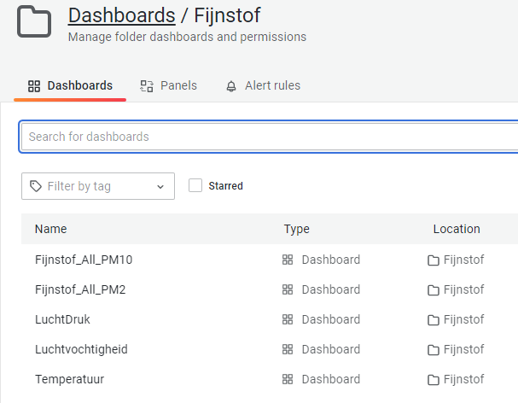

# Werken met FML

### Kiezen van de grootheid

In FML kunt u kiezen uit de gemeten grootheden zoals die worden getoond in het dashboard: twee soorten fijnstof, temperatuur etc. FML kan slechts één grootheid tegelijkertijd weergeven.

Zodra u een keuze heeft gemaakt verschijnt de standaard weergave: een grafiek met daarin de curves van alle sensors plus een curve van het gemiddelde. Hieronder een voorbeeld.

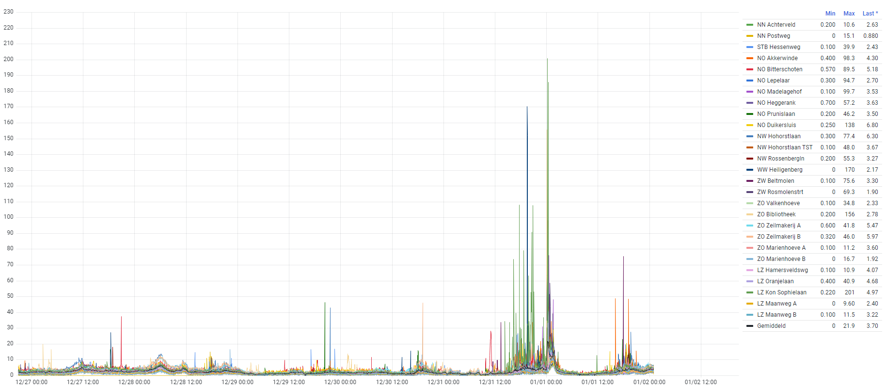

Hierover valt op te merken dat aan de rechterzijde een stuk van de curves lijkt te ontbreken. Dit wordt veroorzaakt doordat de gegevens altijd met één dag vertraging worden weergegeven. Verder valt op te merken dat de verticale schaalverdeling dynamisch is; de schaal past zich automatisch aan aan de uiterste gemeten waardes. Hierdoor zal soms niveau 0 niet worden weergegeven. Het is niet mogelijk in te zoomen in verticale richting, alleen horizontaal: de tijdas.

### Kiezen van de sensor curven

Heeft u eenmaal een grootheid gekozen dan kunt de weergave verder verfijnen door een selectie te maken uit één of meerdere curven.

* Eén enkele curve weergeven: Klik hiervoor op de gewenste sensornaam in de lijst aan de rechterkant. Hierna ziet u alleen de curve van die betreffende sensor.
* Wilt u extra curven kiezen, houdt dan de CTRL toets ingedrukt en kies overige sensornamen.
* Weer terug naar alle curven, klik dan twee keer op een willekeurige sensornaam en de volledige weergave verschijnt weer.
* Een sensor uitsluiten van weergave: Zorg eerst dat alle curven zichtbaar zijn. Kies vervolgens - met de CRTL toets ingedrukt - de sensornamen die u wilt uitsluiten.

### Sorteren van de sensor lijst

In de lijst met sensornamen zijn de namen gegroepeerd naar gelang hun locatie in de regio. Dit is de standaard sortering. U kunt de lijst ook sorteren op basis van de gemeten maximum en minimum waarden. Gebruik hiervoor de sorteerknopjes bovenaan de lijst. Deze hebben de volgende betekenis:

* **Max**: Standaard sortering
* **Max↑**: Sensor met de hoogst weergegeven waarde onderaan de lijst.
* **Max↓**: Sensor met de hoogst weergegeven waarde bovenaan de lijst.
* **Min**: Standaard sortering
* **Min↑**: Sensor met de laagst weergegeven waarde bovenaan de lijst.
* **Min↓**: Sensor met de hoogst weergegeven waarde onderaan de lijst.
* **Last*:** Standaard sortering
* **Last*↓:** Hierbij komt de sensor met de langst geleden meting bovenaan de lijst.
* **Last*↑:** Hierbij komt de sensor met de kortst geleden meting bovenaan de lijst.

### Inzoomen op de tijdas

Aanvankelijk zal FML een periode van 7 dagen weergegeven. Om in te zoomen kan met de cursor een rechthoek worden geselecteerd op de grafiek. Houdt hierbij de linker muisknop ingedrukt.

Uitzoomen kan door de toets combinatie CTRL-z of door te klikken op het knopje  rechts bovenaan het scherm.

Verder kan een tijdzone worden gekozen door invoeren van begin en eindtijd in het veld met het klokje:  Hier vind u ook enkele voor-gedefinieerde tijdzones, bv. last 5 minutes etc.

### Interpretatie van fijnstof waarden

FML geeft alle fijnstof waarden weer in microgram per kubieke meter (µg/m3).

De WHO heeft de volgende advieswaarden: 5 µg/m3 voor PM2,5 en 15 µg/m3 voor PM10.

De EU hanteert de volgende grenswaarden: 15 µg/m3 voor PM2,5 en 40 µg/m3 voor PM10.

### Weergave in getal vorm

De gemeten waardes worden standaard weergegeven als curves (grafiekvorm). U kunt er echter ook voor kiezen om de gemeten waardes als getallen weer te geven. Dit werkt als volgt:

* Kies eerst de gewenste grootheid in de grafiek en kies het gewenste tijdvak.
* Klik boven de grafiek op de naam van de grootheid, bv. PM2
* Kies inspect > Data
* Kies nu onder **Show data frame** de gewenste sensor of kies **series joined by time** (Alle sensors).
* U ziet nu de tabel met meetwaarden.

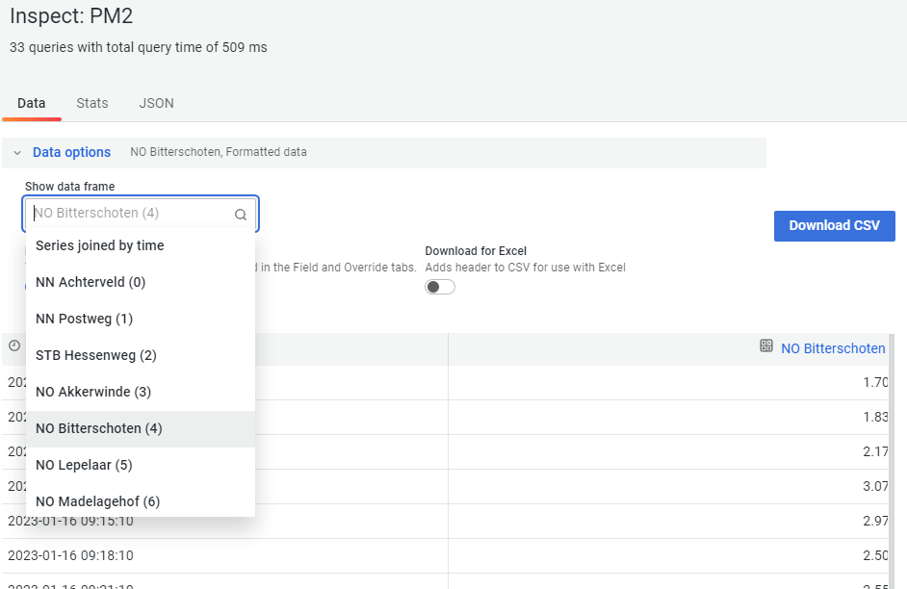

### Download van data

De getoonde data is ook te downloaden als CSV bestand. U maakt u eerst de data zichtbaar zoals hierboven beschreven. U kiest vervolgens voor .

Wilt u het gedownloade bestand gebruiken in Microsoft Excel, kunt u de optie **Download for Excel** activeren. Het bestand wordt dan voorzien van een kopregel.

Met de optie **Formatted data** kunt u kiezen welke tijdformat wordt gebruikt: Unix tijd of Standaard tijd.

# Opmerkingen

* De optie  om uw favoriete dashboard aan te wijzen werkt niet voor “reguliere” gebruikers, maar is voor de beheerder.
* De optie  alerts in te stellen werkt niet voor “reguliere” gebruikers, maar is voor de beheerder.
* Navigeert u graag met toets combinaties, kijk dan eens in de lijst met shortcuts. Deze lijst verschijnt door het gebruiken van de help toets: **h**. (De lijst is Engelstalig)